Nom __________________ Prénom : __________________ Date : _________________
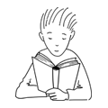1. Je lis
La dame a une bosse. Elle achète une robe verte .
Elle cache sa bosse avec . Elle salit sa robe. Elle a une tache.
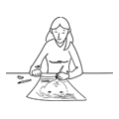2. Je dessine les mots.
tache
robe
bosse

3.Je colorie en vert la salade, le pull, la tortue et la balle.
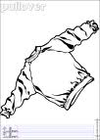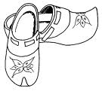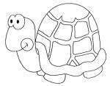
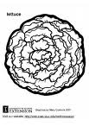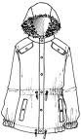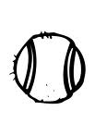
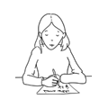4.Je recopie les mots . balle, tortue, dame, salade, sabot, pull, bosse

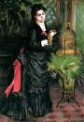 ____________________ ________________

_________________ 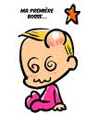_____________________

____________________ ___________________

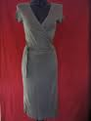 ____________________ ___________________

5. J’entoure les mots dans lesquels je vois b, B ou b, B.
sabot dame balle Bulle banane robe
Banane pull tortue Salade
6. Je tape un mot avec un b sur l’ordinateur et je le colle ici.

